NOM : | Prénom :
Évaluation de mathématiques | Début du cycle 4

La calculatrice est autorisée.

PARTIE II – GRANDEURS ET MESURES

Question 1
Un rectangle a pour largeur 5 cm et pour périmètre 30 cm.

Sa longueur est : 6 cm 25 cm 10 cm (entoure la bonne réponse).

Cadre pour la recherche

Question 2
Exprime l’aire de chacune des figures, A et B, en fonction de l’aire unité.

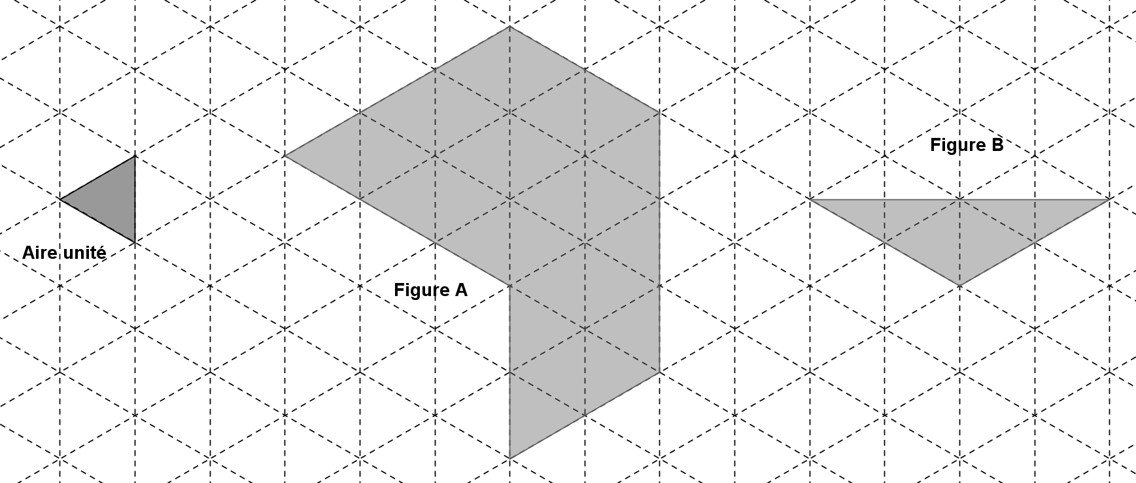

Cadre pour les réponses
Aire de la figure A : Aire de la figure B :

Question 3
Pour chaque lessive, monsieur Leblanc met deux bouchons de lessive liquide de 10 cL dans son lave-linge. La lessive est vendue en bidons de 5 L.

Combien de lessives peut-il faire avec un bidon ?

Cadre pour la recherche et la réponse

Question 4
Madame Laverdure veut installer une clôture autour de son jardin, de forme rectangulaire. Sa largeur mesure 10 m et sa longueur 2 dam.

Quelle longueur de grillage doit-elle acheter ?

Cadre pour la recherche et la réponse

Question 5
Aziz veut semer du gazon dans son jardin, qui a la forme d’un carré de côté 10 m. Un sac de gazon permet de semer 20 m².
Combien doit-il acheter de sacs ?

Cadre pour la recherche et la réponse

Question 6
A
B
C
La ligne courbe dessinée ci-contre relie le point A au point C.
Elle est composée d’un demi-cercle de diamètre [AB] et d’un demi-cercle de diamètre [BC].

On donne : cm et cm.

Calcule la longueur de cette ligne courbe, puis arrondis la réponse au millimètre.
(On prendra π ≈ 3,14, et on donne la formule : périmètre = diamètre.)
Cadre pour la recherche et les réponses

Question 7
45 cm
30 cm
32 cm
Un petit meuble de rangement est composé d’un pavé droit et d’un cube.

Les deux éléments sont empilés, comme le montre la figure.

Quel est le volume total du meuble ?

Cadre pour la recherche et les réponses

Question 8
Construis un triangle ABC rectangle en B tel que BC cm, et tel que l’angle en C mesure 30°.

Cadre pour la construction
Exercice 1
M. Louis a ramassé les pommes dans son verger et souhaite aller les vendre au marché.
Une pomme pèse 200 g. Dans une caisse, il range 80 pommes. Une caisse vide pèse 2 kg.

- Quelle est la masse d’une caisse pleine, exprimée en kg ?
- Dans sa camionnette, il peut charger jusqu’à 3,5 tonnes.
Combien peut-il mettre de caisses dans la camionnette ?
- Une caisse, en forme de pavé droit, a pour dimensions 60 cm x 40 cm x 40 cm.
Quel est le volume total des caisses de pommes rangées dans la camionnette ? Donner ce volume en m³.

Cadre pour la recherche et les réponses (numérote les questions)

Exercice 2
Le tableau suivant donne les temps de parcours entre cinq villes de Bourgogne, par le trajet le plus rapide.

 | Auxerre | Chalon | Dijon | Mâcon | Nevers
Auxerre |  | 1 h 45 min | 1 h 40 min | 2 h 15 min | 1 h 45 min
Chalon | 1 h 45 min |  | 0 h 55 min | 0 h 50 min | 2 h 50 min
Dijon | 1 h 40 min | 0 h 55 min |  | 1 h 35 min | 3 h 05 min
Mâcon | 2 h 15 min | 0 h 50 min | 1 h 35 min |  | 2 h 51 min
Nevers | 1 h 45 min | 2 h 50 min | 3 h 05 min | 2 h 51 min

Ainsi, par exemple, il faut 3 h 05 min pour aller de Nevers à Dijon par le trajet le plus rapide.
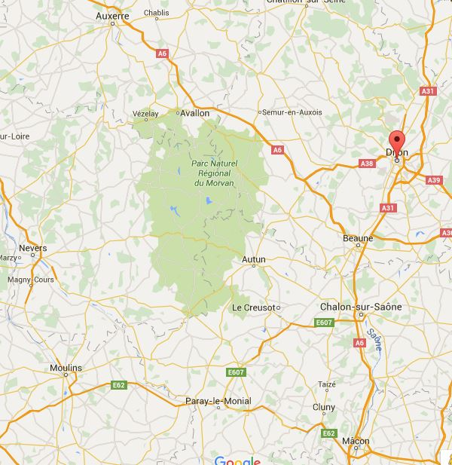
Dijon
Mâcon
Chalon
Nevers
Auxerre

Un rallye automobile est organisé pour parcourir la Bourgogne. Le parcours part de Dijon, et effectue un circuit, qui passe par Chalon, puis Mâcon, puis Nevers, puis Auxerre, et revient à Dijon.
Ce circuit est dessiné ci-contre, et s’effectue dans le sens des aiguilles d’une montre.

Simon participe au rallye. Il part de Dijon à 08 h en direction de Chalon.

Il effectue une pause de 45 minutes à Nevers.

- Quel est le temps de trajet entre Dijon et Chalon ?
- Quel est le temps de trajet sur ce circuit entre Chalon et Nevers ?
- Simon peut-il arriver avant 12 h 30 min à Nevers ?
- À quelle heure Simon rentrera-t-il chez lui à Dijon, en ayant effectué le circuit complet ?

Cadre pour la recherche et les réponses (numérote les questions)

Problème
Le mur d’une salle de classe mesure 3 m de hauteur et 8 m de longueur.
Le mur est percé d’une porte de 80 cm de largeur et d’une fenêtre rectangulaire.

On veut peindre ce mur avec une seule couche de peinture, sans peindre la fenêtre ni la porte.
On achète pour cela des pots de peinture de 3 L.

Quel sera le coût de la peinture ?

Document 1 : plan du mur

2,20 m
1,20 m m
1 m
Pot de 3 L

Prix du pot : 15,35 €

Recouvrement :

1 L pour 4 m²
Document 2

Cadre pour la recherche et la réponse

